**江苏最大规模拍卖圆满落锤，新一轮艺术品投资热潮开启**

7月30日下午，凤凰国际五周年拍卖会刚刚在南京圆满落槌。作为今年江苏地区拍卖的重头戏，本次展拍亮点频频，不仅涵盖书画、玉器、瓷杂、水晶、名酒等众多品类，更有张大千、齐白石等数千万级一线大师的作品现身。此外，诸多新金陵画派代表画家的扛鼎力作，以及老一辈表演艺术家的明星字画均一一亮相会场。

此次拍卖会共参拍1050件艺术作品，其中多个专场斩获高成交率，成绩喜人。上午场的明星专场可谓是艺术家人气最高的专场，而在下午开拍的“金陵流芳-新金陵画派”则是最火爆的专场，不仅成交率高，成交单价更是惊人，数件作品落槌价超百万。其中两幅由观于艺术送选的钱松喦的《锦绣河山》与宋文治的《云壑奔流图》，分别以550万和240万的高价成交！据其负责人透露，这两幅作品7个月前刚刚入手，不到一年的时间里，价格就翻了近8倍。

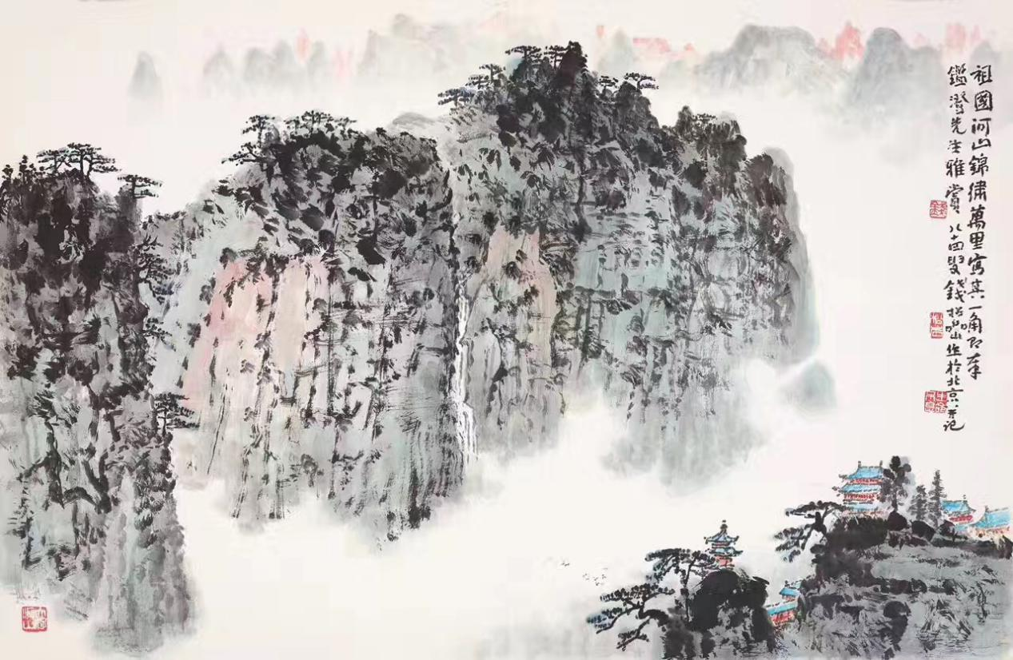

钱松喦作品《锦绣河山》

**选对机构，颠覆艺术品投资“高冷范儿”**

过去十年，与全民蜂拥而入的股市、楼市不同，艺术品投资似乎是一小群人的自娱自乐，无论媒体如何渲染一夜暴富的收藏神话，这个市场仍然没有如昔日王侯门前燕，飞进寻常百姓家。究其原因，凤凰国际拍卖的负责人吴东表示：“我国的艺术品交易主要依赖于拍卖公司的一年两季大型拍卖，而作为一级市场的画廊，并未推动艺术品市场基础交易量的增加，因此这里面还有很大的提升空间。”

但此次拍卖会现场似乎出现不少新手，这是否预示着艺术品收藏或投资正走下“神坛”，面向大众敞开怀抱？对此，吴东认为：“可以肯定，90%以上的人不懂艺术，甚至无法欣赏艺术，但是纯粹从投资出发，这种欣赏并不那么重要，主要看回报。这也是全民收藏一个必经的过程。”

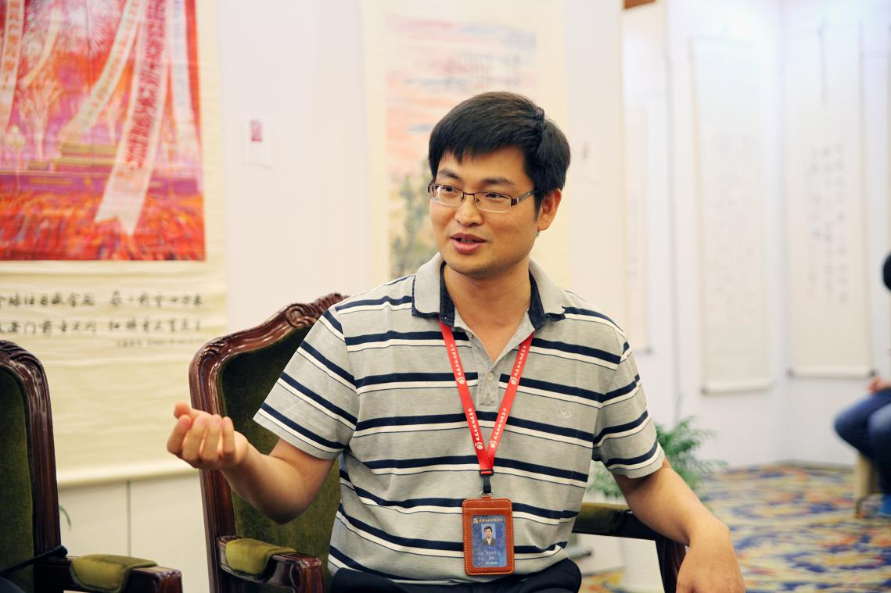

凤凰国际拍卖负责人吴东接受采访

必须意识到的一点是，艺术市场的回暖与大众艺术欣赏水准的提高以及各大鉴宝类节目的推动不无关联。这使得越来越多的人跃跃欲试，想在艺术品市场分一杯羹。对于任何一个想投资艺术品的人来说，首先要解决的就是真假鉴定问题。尤其是投资新手，在个人的眼力和经验都十分有限的情况下，寻求可提供保真承诺的机构似乎更为明智。但是，只要能够提供保真承诺，就可以完全信赖吗？

对此，观于艺术的负责人沈来全给投资新手提出建议：“在投资机构的选择上，除了看其能否提供行业内比较认可的鉴定背书（艺术家后人鉴定、鉴赏家鉴定、出版书籍、拍卖纪录等）外，最好还能够要求该机构承诺作品的永久保真，即一旦发现假作，将照赔作品原价格，并按市场上浮价格赔偿损失。这就能在很大程度上解决艺术品投资的高门槛问题。”

**精品为王，“打组合拳”效果更佳**

艺术精品往往具有极高的历史文化、艺术审美和商业价值。在流动性过剩、缺乏高回报资产的情况下，艺术精品自然成为资金追逐的好资产。“在艺术品市场中，永远是精品为王！”吴东断言。

据现场一位资深藏家透露，目前他自己投资的都是已经过世艺术家的作品，这些作品都是经过时间和市场的检验并逐步走向高位的。“这相当于只买学区房，我坚信未来的艺术品市场将两极分化，‘大货’的稀缺性决定它会越来越贵。”

那么，是否只专注投资一件精品就可以坐等高回报了呢？“任何时候我们都不建议一个新手投入某一件艺术品，这样的风险相对而言较大，有一定的赌博性质。而将艺术品组合成资产包，选择不同艺术家的‘大货’进行组合投资，就相当于买了多个A股上市公司的股票，分散了投资风险。”沈来全建议，初入行的新手投资者固然应专注艺术品“大货”，而将风险分散、进行组合投资才是最佳选择。

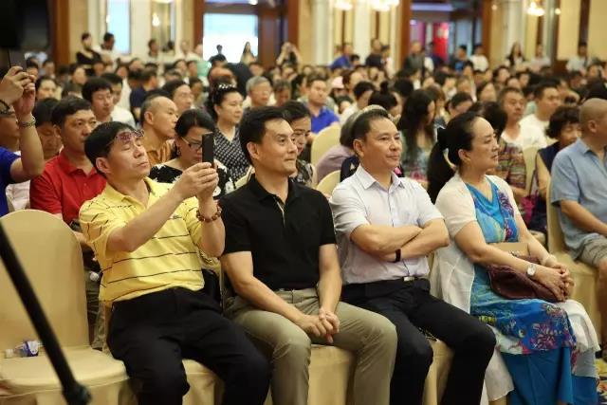

几位明星老艺术家在拍卖现场

“艺术走向市场化是一个铁的事实。”参与展拍的老一辈表演艺术家王伯昭在接受采访时说，“80年代初，林散之的一幅字也就在150块上下，但是在今天已经高涨到几十万，可以说，艺术精品在市场上的增值是一个必然的趋势。”

此次拍卖作为南京乃至江苏地区首屈一指的春季艺术品拍卖会，交出的成绩单可谓令人欣喜，场内艺术品投资回暖趋势明显。事实上，场外亦然，数据显示，在全球市场整体下滑的大环境下，2016年全球艺术品及古董在线交易却在增长，总额保守估计达到49亿美元，占全球总交易额的9%，年同比增幅4%。如此看来，“投资楼市还是艺术品”，答案已见分晓。